Національний технічний університет України
«Київський політехнічний інститут імені Ігоря Сікорського»
Факультет інформатики та обчислювальної техніки
Кафедра обчислювальної техніки

Структури даних та алгоритми
Лабораторна робота №1
Розгалужені алгоритми

Виконав:
студент групи ІО-61
Красько С. В..
Залікова книжка № 6112
Перевірив
Русінов В. В.

Київ 2026р.

Лабораторна робота № 1
Розгалужені алгоритми
Дисципліна: Структури даних та алгоритми (СДА)
Мова програмування: С
1. Мета лабораторної роботи
Метою лабораторної роботи «Розгалужені алгоритми» є засвоєння теоретичного матеріалу та набуття практичних навичок використання керуючих конструкцій розгалуження та булевих (логічних) операцій.
Варiант 12
Код 1:
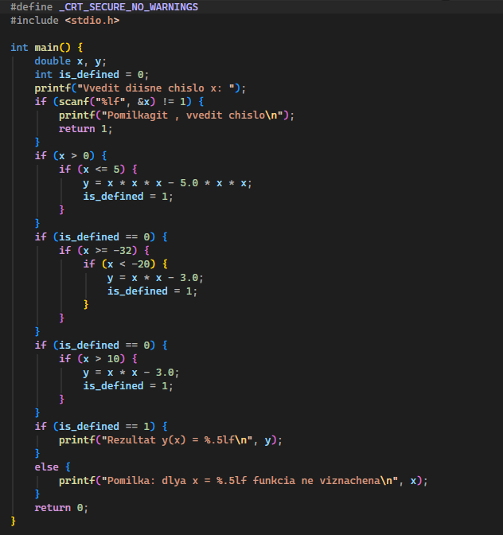
Блоксхема до коду 1:
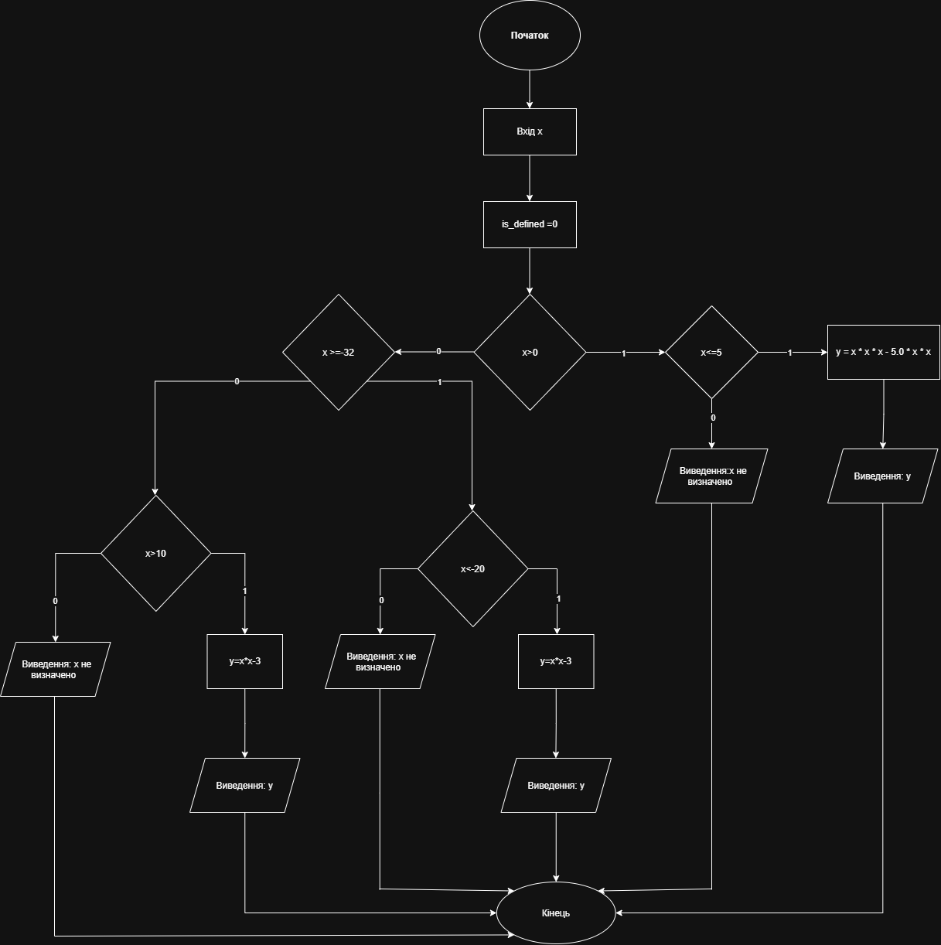
Результат програми:
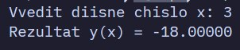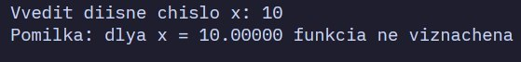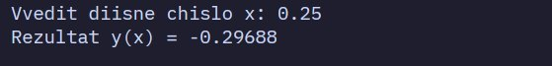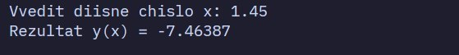
Код 2:
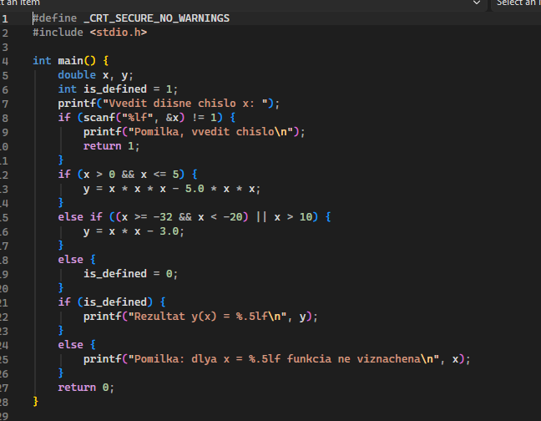
Блоксхема 2:
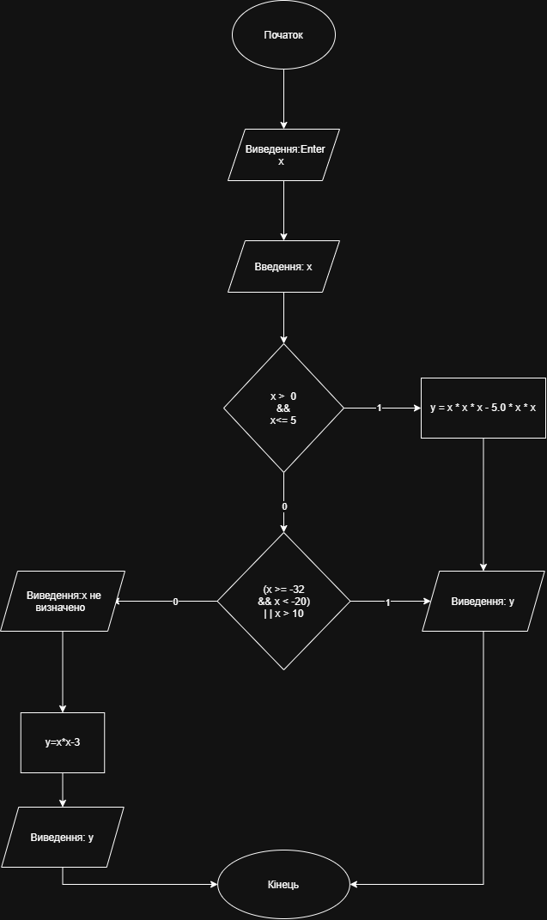
Результати програми:
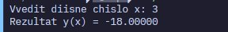
Висновок:
Під час виконання лабораторної роботи № 1 я ознайомився із принципами побудови розгалужених алгоритмів та реалізував їх мовою програмування С.

